Конспект – развлечение в средней группе детского сада

«День здоровья»
Составитель: воспитатель Енюшина Марина Викторовна

МБДОУ ДС№3 г. Сасово

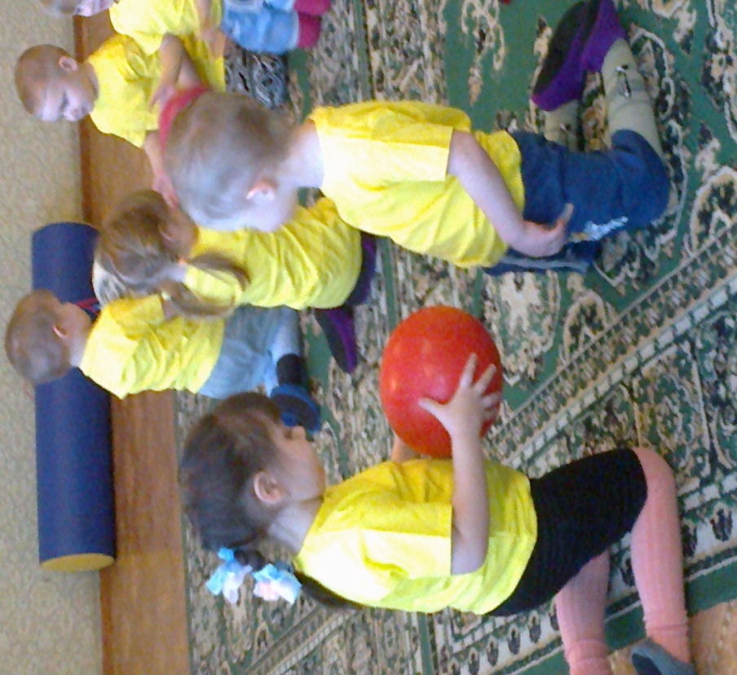

Программное содержание:
Предоставить детям возможность применять двигательные умения и навыки, приобретенные ранее. Укреплять физическое здоровье детей.
Развивать любознательность, ловкость, координацию движений.
Осуществлять взаимосвязь по физическому и экологическому воспитанию между детским садом и семьей.
Воспитывать любовь к занятиям физической культурой и стремление вести здоровый образ жизни.

Утро:
Детей встречают клоуны Здоровейка и Болейка.

Наблюдение за настроением пришедших.
Цель: учить детей обращать внимание на грустное настроение других и пытаться помочь, развеселить, улыбнуться. Объяснить взаимосвязь между хорошим настроением и здоровьем.
Клоуны здороваются со всеми. Дети учат Болейку делать это правильно.

Психогимнастика «Поделись улыбкою своей»
Рано утром детский сад всех ребят встречает,
Там игрушки ждут ребят, в уголках скучают.
Ты по-доброму, очень весело улыбнись,
С тем, кто хмурится своей радостью поделись!
И в ладоши мы звонко хлопаем – раз, два, три,
Мыльные, разноцветные пускаем мы пузыри.
Дети вместе с клоунами пускают мыльные пузыри. Индивидуальная работа с детьми по развитию связной речи. Предложить детям рассказать о том, когда им бывает грустно (весело) и почему.

Утренняя гимнастика. Комплекс с маленькими мячами.
Ходьба друг за другом на носочках, обычная ходьба, ходьба со сменой направления (меняется 3 раза). Построение в звенья.
1. «Мячи вместе» - и. п.: о. с., мячи в руках внизу. 1 – мячи вверх вместе, стукнуть один раз, посмотреть на них; 2 – вернуться в и. п. Движения рук через стороны. (6 р.)
2. «Обхват мячами» - и. п.: то же, руки с мячами в стороны. 1 – обхватить руками грудь, не уронив мячей; 2 – в и. п. (6 р.)
3. «За коленями» - и. п.: ноги вместе, руки с мячами в стороны. 1-2 – наклон вперед, коснуться мячами за коленями – выдох; 3-4 – в и. п. (5-6 р.)
4. «Мячики вместе» - и. п.: то же. Повороты туловища вправо, мячи вместе, то же влево. (6 р.)
5. «Под коленом» - и. п.: то же, руки с мячами на плечах. 1 – приподнять согнутую в колене правую ногу, стукнуть под коленом мячами; 2 – в и. п.; 3-4 – то же под левой ногой. (6 р.)
6. «Подскоки» - и. п.: то же, руки с мячами внизу. 10 подскоков, меняя положение ног врозь-вместе. Ходьба с постукиванием мячами на месте. (3 р.) Перестроение из звеньев в колонну. Легкий бег друг за другом, мячи за спиной. Обычная ходьба. Упражнение на дыхание.

Беседа о пользе для здоровья фруктов и овощей.
Цель: объяснить детям необходимость употреблять в пищу фрукты и овощи.

Дидактическая игра «Узнай по вкусу»
Цель: учить детей различать знакомые фрукты и овощи на вкус (яблоко, морковь, апельсин, капуста).

Настольно-печатная игра «Во саду ли, в огороде»
Цель: закрепить знания о фруктах и овощах.

Подвижные игры:
«Поймай хвостик» (бег, развитие ловкости).
«Поймай комара» (прыжки в высоту, координация движений).
«Прятки» (ориентирование в пространстве).
Занятие и прогулка «Веселый поход в парк» (совместно с родителями).

Вторая половина дня:

Гимнастика пробуждения «Бабочка»
Утром бабочка проснулась.
Потянулась, улыбнулась.
Раз – росой она умылась.
Два – изящно поклонилась.
Три – взмахнула крыльями.
Четыре – спинку выгнула.
Пять – на ножки прыгнула.
(Повторяется 3 р.)

Физкультурное развлечение «Физкульт – ура!»
(По плану инструктора по физической культуре).
Клоуны Здоровейка и Болейка угощают детей фиточаем и рассказывают о его целебных свойствах. Наблюдение за цветками ромашки лекарственной.
Цель: познакомить детей с этим лекарственным растением. Предложить ощутить запах.

Дидактическая игра «Что полезно, а что вредно для здоровья»
Клоуны задают вопросы, а дети отвечают либо «вредно», либо «полезно».
1. Чистить зубы по утрам и вечерам.
2. Кушать чипсы и пить газировку.
3. Мыть руки перед едой, после прогулки и посещения туалета.
4. Гулять на свежем воздухе.
5. Гулять без шапки под дождем.
6. Объедаться конфетами, пирожными и мороженым.
7. Делать по утрам зарядку.
8. Закаляться.
9. Поздно ложиться спать.
10. Кушать овощи и фрукты.

Подвижные игры-эстафеты:

«Перевези лекарства» (бег, координация движений),
«Займи место в обруче» (прыжки, развитие ловкости),
«Сбор апельсинов» (метание в цель, развитие глазомера).
Сюжетно-ролевая игра «Поликлиника»
Предложить детям для обыгрывания сюжет «Прививочный день», побуждать детей активнее использовать в ходе игры речь.
Индивидуальная работа по рисованию на тему «Нарисуй, что тебе сегодня понравилось».

